Память в пожилом возрасте
Можно ли сохранить ясный ум и твердую память до самых преклонных лет? Можно, утверждает медицинский психолог, гериатр Марина Березовская.
Ухудшением памяти — одна из самых частых жалоб пациентов преклонного возраста.
Это происходит из-за общего возрастного снижения активности мозга. К сожалению, старение процесс необратимый, но сохранить ясность ума до самых преклонных лет в наших силах». Поэтому на занятии разговор шел о том, как можно улучшить память в пожилом возрасте.
Что для этого требуется? Планомерно, постоянно и регулярно работать. Для этого существуют группы специальных упражнений, которые мы можем выполнять для себя регулярно, в свободное время, без посторонней помощи, в течение длительного срока и, что немаловажно, абсолютно бесплатно.
Одна группа упражнений не тренирует память, а стимулирует работу мозга. В нашем случае это более актуально. Другая тренирует внимание, третья – память.
Что нужно нашему мозгу, чтобы он хорошо работал?
Питание, кислород и тренировка.
Для хорошей работы головного мозга нужно иметь хорошее кровообращение, для чего важно регулярно заниматься физическими упражнениями, держать мышцы своего тела в тонусе. Во время выполнения физических упражнений улучшится кровообращение, а значит, мозг получит больше питательных веществ и кислорода. Также полезно ходить пешком.
Вы наверняка замечали, что если вы голодны, то голова болит, а мозг отказывается работать, а при переедании вы заторможены. Это говорит о том, что для активной работы мозга нужно рационально, разнообразно и регулярно питаться.
Как же заставить наши нервные клетки работать в полном объеме?
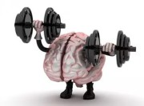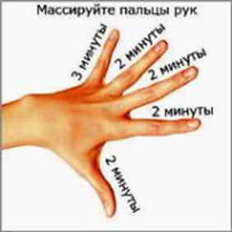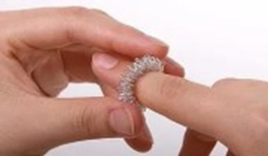
Тренироваться! Для улучшения мозгового кровообращения отлично подходит пальчиковая гимнастика. Проснувшись утром, помассируйте пальцы в течение 3 минут. Это упражнение поможет вам окончательно проснуться и взбодриться. Работайте с мелкими предметами. Для мужчин подойдет сортировка гвоздиков, шурупов, гаек. Для женщин это может быть собирание бусинок, пуговок. Сюда же можно отнести и «перебирание». Насыпьте в небольшую глубокую миску пачку риса или гречки, погрузите в нее руки и потихоньку перебирайте крупинки, как четки, когда смотрите телевизор, слушаете радио. Важно, чтобы крупинки были остренькими, чтобы ощущалось давление на кончики пальцев. Для этого можно покатать между ладонями «колючий» мячик. Это прекрасно успокаивает и расслабляет. 5 — 10 минут в день достаточно. «Колечки». Давление большого пальца поочередно на каждый палец руки. Выполняется синхронно двумя руками. Его можно делать несколько раз в день, когда чувствуете усталость. Сюда же подойдут и любые пальчиковые упражнения для маленьких. Например, «сорока кашу варила», когда вы сопровождаете текст действиями на ладони.
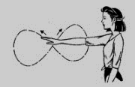«Ленивые восьмерки» Как ни удивительно, но упражнения для глаз тоже стимулируют работу мозга. Например, «ленивые восьмерки». Мы смотрим на большой палец руки, которая в воздухе рисует горизонтальную восьмерку. Затем делае6м это упражнение другой рукой. Затем выполняем это же движение, но уже скрестив большие пальцы двух рук. Потом рисуем восьмерки одновременно двумя руками в воздухе и следим глазами. Все действия выполняем по 1 минуте. Следующее упражнение: держа голову неподвижно, мы двигаем глазами вправо-влево, вверх-вниз и по кругу по 30 секунд. Таким образом, мы улучшаем еще и зрение. Берем лист бумаги, рисуем восьмерку, а затем обводим ее много-много раз сначала одной, затем другой, а затем одновременно двумя руками. Можно делать работу по дому левой рукой, а не правой. Таким образом, мы активизируем работу второго полушария. Делать все это можно в любое свободное время, по несколько минут.
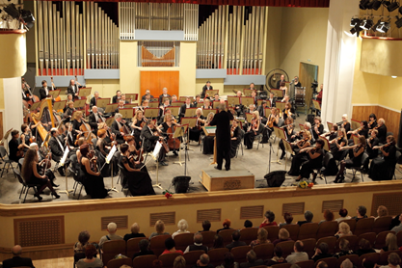В последнее время усилился интерес к не медикаментозным способам лечения. В частности, к музыкотерапии. Занимаясь домашними делами, слушайте расслабляющую классическую музыку. Хорошо подходят любые произведения Моцарта в классическом оркестровом исполнении. Достаточно 20-30 минут в день. Улучшить не только кровоснабжение мозга, но и речевую функцию поможет пение. Достаточно исполнить 2 -3 песни в день. Не надо голосить или петь «про себя». Услышали знакомые песни по радио — подпевайте в голос, не стесняйтесь. Важно четко проговаривать вслух слова песни. Очень хорошо действует на мозг самостоятельная игра на любых музыкальных инструментах. Всем без ограничения можно порекомендовать танцы, конечно, в том объеме, который можете себе позволить. Можно танцевать вместо зарядки. 2–3 танца в день обеспечат вам не только необходимую двигательную нагрузку, но и заряд хорошего настроения.Все перечисленные упражнения рекомендуется выполнять в первую половину дня.
Активное дыхание
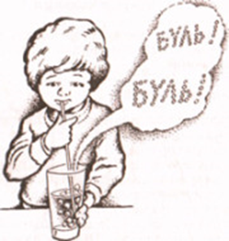Большая роль в работе мозга отводится дыханию. Дыхание – единственный физический акт, который поддается контролю. Поэтому стоит регулярно выполнять несложные дыхательные упражнения. Например, «остужаем горячий суп». Отводим руку от губ на 30 см, представляя, что у нас в руке тарелка, и дуем на нее. Делаем 7 дыхательных движений, затем перерыв 30 секунд. Выполняем 5 подходов.
Упражнение «ритмичное дыхание». Делаем вдох, считая один, два и так до шести и так же со счетом выдох.
«Дыхание с задержкой», «Дыхание с затруднением». Вдыхаем двумя ноздрями, а выдыхаем через одну. Еще одно дыхательное упражнение: берем пол литровую банку с кипяченой водой и трубочку для коктейля. Вдыхаем воздух носом, а выдыхаем в трубочку, опущенную в воду. Таким образом «булькаем» 10 минут в день.когда мы делаем паузу перед, после и между вдохами и выдохами. Это упражнение нельзя выполнять людям с сердечно-сосудистыми заболеваниями, так как можно спровоцировать приступ стенокардии. Также не стоит заниматься им перед сном.
Для тренировки внимания попробуйте внимательно в течение нескольких минут разглядывать какой-то предмет. Затем закройте глаза и представьте его во всех деталях. Или пройдите «корректурную пробу». Возьмите любое печатное издание – книгу, газету, буклет, выделите один абзац и зачеркните в тексте все буквы «е», а буквы «а» подчеркните. Отложите текст, потом проверьте. В норме при пятиминутной работе должно быть не более 2-3 ошибок.
Способов тренировки памяти много. Самый из них эффективный – изучение иностранных языков. Но не всем он подходит. Поэтому лучше воспользоваться самым простым – пересказом. Пересказывать можно кому угодно, даже коту. Подойдет все — рецепты блюд, новости, спектакли, фильмы. Имеет значение сам факт пересказа, а не конкретное содержание.
Еще очень полезно разгадывать филворды, сканворды, судоку, а не классические кроссворды..
В заключение полезный совет – не ленитесь, нагружайте свой мозг, выполняйте несложные упражнения. Все это поможет сохранить ясность ума и твердость памяти до конца жизни.

